DAFTAR ISI

DAFTAR ISI i
DAFTAR GAMBAR iv
DAFTAR TABEL v
DAFTAR LAMPIRAN vi
BAB 1. PENDAHULUAN 1
1.1 Latar Belakang 1
1.2 Rumusan Masalah 2
1.3 Tujuan Program 2
1.4 Manfaat Kegiatan 2
1.5 Luaran yang Diharapkan 2
BAB 2. TINJAUAN PUSTAKA 2
2.1 Berbicara di Depan Umum 2
2.2 Glossophobia 2
2.3 Role Playing 3
2.4 Automatic Speech Recognition 3
2.5 Filler Word Detection 3
2.6 Large Language Model 3
2.7 Wicara 3
BAB 3. TAHAP PELAKSANAAN 4
BAB 4. BIAYA DAN JADWAL KEGIATAN 7
4.1 Anggaran Biaya 7
4.2 Jadwal Kegiatan 8
DAFTAR PUSTAKA 10
LAMPIRAN 11
Lampiran 1. Biodata Ketua dan Anggota, serta Dosen Pendamping 11
Lampiran 2. Justifikasi Anggaran Kegiatan 17
Lampiran 3. Susunan Tim Pengusul dan Pembagian Tugas 20
Lampiran 4. Surat Pernyataan Ketua Tim Pengusul 22
Lampiran 5. Gambaran Teknologi yang akan Dikembangkan 23

DAFTAR GAMBAR

Gambar 3. 1 Model Waterfall 5

DAFTAR TABEL

Tabel 4. 1. Format Rekapitulasi Rencana Anggaran Biaya 7
Tabel 4. 2. Jadwal Kegiatan 8

DAFTAR LAMPIRAN

Lampiran 1. Biodata Ketua dan Anggota, serta Dosen Pendamping 11
Lampiran 2. Justifikasi Anggaran Kegiatan 17
Lampiran 3. Susunan Tim Pengusul dan Pembagian Tugas 20
Lampiran 4. Surat Pernyataan Ketua Tim Pengusul 22
Lampiran 5. Gambaran Teknologi yang akan Dikembangkan 23

BAB 1. PENDAHULUAN

1.1 Latar Belakang
Salah satu bentuk komunikasi yang umum ditemui adalah berbicara di depan umum atau public speaking. Deborah Grayson Riegel, seorang praktisi komunikasi, berpendapat bahwa berbicara di depan umum merupakan kemampuan untuk menyampaikan pesan dengan jelas, mempengaruhi pendengar, dan membangun hubungan emosional dengan pendengarnya. Berdasarkan informasi dari situs National Library of Medicine mengungkapkan bahwa sebanyak 63,9% mahasiswa mengalami glossophobia (Marinho et al., 2017). Glossophobia atau ketakutan berbicara di depan umum disebabkan oleh kepercayaan diri yang rendah, tidak memahami materi yang ingin disampaikan, suara yang terlalu kecil, dan tidak memahami bahasa tubuh (Ramadhan, 2018), kecemasan (Sahara dan Nurcholis, 2022), serta kurangnya persiapan (Grieve et al., 2021).
Berdasarkan permasalahan di atas, kami melakukan kajian studi pustaka terhadap beberapa literatur tentang cara mengatasi ketakutan berbicara atau glossophobia dengan bantuan teknologi, yaitu artificial intelligence. Artificial intelligence seperti large language model (LLM) memiliki kemampuan untuk memahami dan merespons seperti seorang asisten dengan sikap sopan dan empatik (Mahmood et al., 2023). Oleh karena itu, penggunaan large language model menjadi salah satu pemanfaatan artificial intelligence sebagai solusi efektif dalam membantu meningkatkan keterampilan berbicara di depan umum. Hasil studi pustaka yang kami dapatkan memiliki peluang untuk diintegrasikan ke dalam sistem aplikasi bernama “Wicara”.
Wicara menawarkan evaluasi yang menyeluruh dengan mempertimbangkan konten yang disampaikan. Aspek-aspek komunikasi yang dinilai meliputi kecepatan berbicara, kata-kata yang digunakan, energi, keringkasan, jeda waktu saat berbicara, dan kepercayaan diri. Large language model (selanjutnya ditulis LLM); istilah ini merujuk pada model bahasa yang memiliki kemampuan belajar dan memahami bahasa manusia. Dalam konteks bacaan, LLM digunakan untuk memberikan umpan balik dan analisis dalam aplikasi Wicara. LLM memungkinkan pengolahan aspek-aspek komunikasi, memberikan umpan balik dinamis, dan mampu memahami konteks percakapan. Didukung oleh LLM, Wicara dapat memberikan analisis konteks, saran perbaikan, bahkan menyusun ulang naskah bacaan secara otomatis. Umpan balik juga dipersonalisasi sesuai kebutuhan, seperti saran pengurangan kata-kata pengisi (filler word) atau peningkatan kecepatan berbicara. LLM juga dapat berperan sebagai teman virtual dalam roleplay, bisa menjadi guru, teman, atau karakter fiksi, memungkinkan latihan dalam berbagai konteks. Memberikan umpan balik langsung, LLM membantu mengasah keterampilan komunikasi dan meningkatkan kepercayaan diri dalam berbicara. Interaksi

dengan LLM dalam roleplay yang realistis memberikan pengalaman berbicara yang menyenangkan dan bermanfaat.

1.2 Rumusan Masalah
- Bagaimana cara mengurangi ketakutan berbicara di depan umum atau glossophobia dengan large language model (LLM) melalui media smartphone?

1.3 Tujuan Program
- Mengurangi ketakutan berbicara di depan umum atau glossophobia dengan memanfaatkan large language model (LLM).

1.4 Manfaat Kegiatan
- Mengatasi Glossophobia:
Program ini membantu individu mengatasi glossophobia atau ketakutan berbicara di depan umum melalui latihan intensif dan umpan balik yang terarah.
- Peningkatan Keterampilan Komunikasi:
Melalui umpan balik menyeluruh dan personal, pengguna dapat mengidentifikasi dan memperbaiki aspek-aspek kunci komunikasi seperti kecepatan berbicara, kata-kata pengisi, dan kepercayaan diri.
- Pemanfaatan Teknologi Artificial Intelligence:
Menggunakan artificial intelligence, khususnya large language model (LLM), memungkinkan program memberikan umpan balik yang lebih kontekstual dan relevan, serta meningkatkan efektivitas dalam kemampuan berbicara di depan umum.

1.5 Luaran yang Diharapkan
- Laporan kemajuan;
- Laporan akhir;
- Prototipe aplikasi “Wicara”;
- Akun media sosial.

BAB 2. TINJAUAN PUSTAKA

2.1 Berbicara di Depan Umum
Berbicara di depan umum atau public speaking merupakan proses berbicara di depan umum atau khalayak untuk menyampaikan informasi, menghibur, dan mempengaruhi audiens (Zainal, 2022).

2.2 Glossophobia
Glossophobia merupakan fobia sosial yang mengakibatkan pengidapnya mengalami ketakutan atau kecemasan ketika harus berbicara di depan umum. Penyebab munculnya glossophobia diantaranya kepercayaan diri yang rendah, tidak memahami materi yang ingin disampaikan, suara yang terlalu kecil, dan tidak memahami bahasa tubuh (Ramadhan, 2018), kurangnya persiapan (Grieve et al., 2021), serta kecemasan (Sahara dan Nurcholis, 2022). Untuk mengatasi hal tersebut, cara yang bisa dilakukan adalah dengan berlatih dan

mengevaluasi hasil latihan. Terdapat beberapa metode untuk berlatih, contohnya dengan melakukan presentasi dan juga bermain peran (role playing) yang dapat meningkatkan kemampuan berbicara di depan umum (Novita, 2019).

2.3 Role Playing
Role playing adalah bermain peran, yang berpusat pada peserta didik, role playing menekankan sifat sosial pembelajaran, dan melihat perilaku kerjasama siswa untuk merangsang baik secara sosial maupun intelektual. Role playing sebagai strategi pengajaran menawarkan beberapa keuntungan untuk guru dan siswa (Novita, 2019).

2.4 Automatic Speech Recognition
Automatic speech recognition (ASR) adalah proses yang secara otomatis mengidentifikasi pola dalam bentuk gelombang suara. Pola-pola yang dapat dideteksi dari ucapan termasuk identitas pembicara, bahasa, emosi dan transkripsi tekstual dari ucapan yang diucapkan (Aldarmaki et al., 2022).

2.5 Filler Word Detection
Filler word detection adalah suatu proses untuk mendeteksi adanya filler word. Filler word adalah kata dari suara orang yang menandakan bahwa dia berhenti sejenak untuk berfikir (Zhu, Caceres dan Salamon, 2022). Contoh dari filler word seperti ‘uh’, dan ‘um’.

2.6 Large Language Model
Large language model adalah sebuah model machine learning yang bertujuan untuk memprediksi dan menghasilkan bahasa yang masuk akal, contohnya seperti pada pelengkapan otomatis yang bekerja dengan memprediksi kata yang hilang pada suatu kalimat. Tak hanya itu, LLM juga dapat memprediksi kalimat, paragraf, sampai keseluruhan dokumen (Google for Developers, 2023). Istilah “large” pada large language model mengacu pada jumlah parameter dalam model yang dapat mencapai jutaan bahkan milyaran, sehingga memungkinkan model untuk mendapatkan pola dan informasi yang kompleks dari data pelatihan. Salah satu implementasi dari LLM adalah GPT-4. GPT-4 merupakan model multimodal besar yang mampu memproses gambar dan input teks dan menghasilkan output teks. Model-model tersebut merupakan bidang studi yang penting karena memiliki potensi untuk digunakan dalam berbagai aplikasi, seperti sistem dialog, peringkasan teks dan terjemahan mesin (OpenAI, 2023).

2.7 Wicara
Wicara merupakan aplikasi berbasis mobile untuk menurunkan tingkat kecemasan atau ketakutan saat berbicara di depan umum. Aplikasi ini dirancang untuk memfasilitasi individu yang mengalami glossophobia atau ketakutan dalam berkomunikasi di depan umum. Tujuan utama aplikasi adalah meningkatkan kemampuan berkomunikasi mereka, sehingga dapat lebih percaya diri dan lancar dalam berbicara di hadapan orang banyak.

Wicara menerapkan teknologi machine learning dalam implementasi filler word detection untuk mengevaluasi tingkat kefasihan berbicara individu yang bertujuan mengidentifikasi percakapan serta membantu menilai seberapa lancar dan percaya diri seseorang dalam berbicara.
Fitur yang disediakan diantaranya:
- Materi Dasar
Pada fitur ini pengguna dapat mempelajari pengetahuan tentang public speaking atau berbicara di depan umum secara teoritis.
- Latihan Berbicara
Pada fitur ini pengguna dapat melakukan praktik atau latihan public speaking dan mendapatkan feedback berupa penilaian dan saran. Penilaian ditinjau dari dua aspek yaitu, cara berbicara dan hasil pembicaraan. Cara berbicara dinilai berdasarkan kecepatan berbicara, kata-kata pengisi, energi, dan keringkasan. Sedangkan, hasil pembicaraan dinilai berdasarkan kesesuaian dengan konteks dan penggunaan kata formal atau informal.
Fitur ini dibagi menjadi 2 mode:
- Mode Latihan, pada mode ini pengguna bisa memilih materi yang akan dipraktekkan.
- Mode Lanjutan, pada mode ini pengguna dapat memilih peran yang diinginkan serta mengisi teks sebagai materi yang akan dipraktekkan.
- Pendampingan
Pada fitur ini pengguna dapat memilih mentor yang profesional sesuai dengan kebutuhannya.
- Blokir Notifikasi Aplikasi Lain
Pada fitur ini pengguna dapat menonaktifkan pemberitahuan dari aplikasi lain. Hal ini bertujuan agar pengguna tidak terganggu ketika belajar menggunakan smartphone.
- Progres
Pada fitur ini pengguna dapat melihat riwayat penilaian latihan serta evaluasi yang perlu dilakukan.

BAB 3. TAHAP PELAKSANAAN
Tahapan pelaksanaan dalam mengembangkan aplikasi Wicara akan mengikuti metodologi pengembangan perangkat lunak yang umum digunakan yaitu metode Software Development Life Cycle (selanjutnya ditulis SDLC). Perangkat lunak adalah serangkaian instruksi yang memungkinkan komputer menjalankan fungsi
fungsi tertentu. Ini mencakup aplikasi seperti pengolah kata dan sistem operasi seperti Windows. Perangkat lunak memungkinkan pengguna untuk melakukan tugas-tugas pada komputer atau perangkat elektronik. SDLC adalah metodologi umum yang digunakan untuk mengembangkan sebuah sistem informasi. SDLC adalah serangkaian langkah-langkah yang digunakan untuk merancang, mengembangkan, dan mengelola perangkat lunak dari awal hingga akhir. Ini
melibatkan fase-fase seperti perencanaan, analisis, desain, implementasi, pengujian, dan pemeliharaan. SDLC membantu memastikan bahwa pengembangan perangkat lunak berjalan secara terstruktur dan sesuai dengan kebutuhan pengguna serta standar kualitas yang ditetapkan.
SDLC memiliki beberapa model dalam penerapan tahapan prosesnya antara lain Sequential Model atau Waterfall, Parallel Model, Iterative Model, Prototyping Model, Rapid Application Development (RAD) Model, Spiral Model, V Shaped Model dan Agile Development (Rahmi, Yumami dan Hidayasari, 2022). Salah satu SDLC yang sering digunakan adalah Waterfall Model yang akan digunakan juga pada pengembangan aplikasi Wicara.
Waterfall Model adalah model pengembangan perangkat lunak yang terdiri dari analisis kebutuhan perangkat lunak, desain, pembuatan kode program, dan pengujian Waterfall Model dikerjakan secara berurutan sesuai dengan tahapan awal sampai akhir, sehingga proyek yang dikerjakan memiliki perencanaan yang lebih cermat, dokumentasi lebih rinci dan eksekusi yang berurutan (Hermansyah, Wahyuni dan Akbar, 2022). Model ini dipilih karena menawarkan pendekatan yang terstruktur dan linear, dengan setiap fase pengembangan dijalankan secara berurutan. Hal ini mempermudah perencanaan dan pengelolaan proyek, serta pencatatan kemajuannya. Model ini juga sangat cocok untuk proyek
proyek dengan kebutuhan dan persyaratan yang stabil dan tidak berubah sepanjang siklus pengembangan. Berikut adalah fase dari model Waterfall ditunjukkan pada Gambar 3.1.
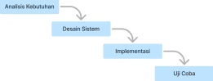
Gambar 3. 1 Model Waterfall
Rincian dari setiap tahapan di atas adalah sebagai berikut:
- Analisis Kebutuhan
Tahap ini merupakan tahap pertama yang akan dilaksanakan, pengembang harus menganalisis kebutuhan-kebutuhan yang berkaitan dengan pengembangan aplikasi. Analisis kebutuhan dilakukan dalam bentuk studi literatur dan wawancara terhadap calon pengguna yang akan menggunakan aplikasi. Studi literatur dilakukan dengan cara mencari riset-riset terdahulu yang berkaitan dengan glossophobia dan cara mengatasinya. Untuk wawancara terhadap calon pengguna, diusahakan mencari narasumber yang pernah mengalami glossophobia dan yang sudah memiliki pengalaman melakukan public speaking dengan baik sehingga hasil dari wawancara dapat membantu pengembang dalam menentukan arah kebutuhan dari aplikasi. Narasumber-narasumber tersebut akan mewakili pengguna yang menggunakan aplikasi ini nantinya.
- Desain Sistem
Tahap ini berisi proses perancangan sistem perangkat lunak dari awal sampai akhir, mulai dari merancang skema database sampai dengan merancang tampilan user interface. Tujuannya adalah untuk memastikan proses pengembangan aplikasi tetap berjalan sesuai dengan rencana awal. Perancangan user interface yang baik juga dapat mempengaruhi apakah pengguna akan menggunakan kembali aplikasi, user interface tidak hanya fokus pada aspek visual tetapi juga harus memperhatikan kemudahan bagi pengguna. Pada tahap ini ditentukan juga LLM jenis apa yang akan digunakan. Hasil rancangan pada tahap ini, kemudian akan diterapkan pada tahap implementasi.
- Implementasi
Pada tahap implementasi, hal yang menjadi fokus utama adalah membangun aplikasi Wicara dengan menerapkan teknologi machine learning. Model yang digunakan dalam aplikasi ini adalah LLM, memastikan respon instruksi yang responsif dan efektif. Selain itu, implementasi juga mencakup penerapan filler word detection untuk menilai tingkat kefasihan berbicara pengguna.
User interface yang dibangun akan mengikuti desain awal yang telah dirancang melibatkan visual yang memastikan kemudahan penggunaan aplikasi. Pemilihan warna, tata letak, dan navigasi yang efisien akan menciptakan pengalaman pengguna yang intuitif. Dengan langkah-langkah ini, tahap implementasi diarahkan untuk menghasilkan aplikasi Wicara yang tidak hanya canggih secara teknologi tetapi juga bersifat user-friendly bagi pengguna yang beragam.
- Uji coba
Tahap uji coba merupakan tahap dalam memastikan kualitas dan kesuksesan produk atau aplikasi. Uji coba aplikasi akan dilakukan untuk memastikan bahwa Wicara dapat berfungsi secara efektif dan efisien sesuai dengan tujuan yang telah ditetapkan. Proses ini mencakup serangkaian pengujian fungsional, kinerja, dan pengalaman pengguna. Pengujian yang dilakukan akan menggunakan dua jenis pengujian, yaitu Black Box Testing dan White Box Testing.
Selama tahap uji coba, tim pengembang akan memperhatikan respon dari pengguna dan melakukan penyesuaian sesuai kebutuhan. Hasil uji coba ini akan menjadi sebuah pedoman pada tahap maintenance. Dengan demikian, tahap uji coba berfungsi untuk memastikan bahwa aplikasi dapat berjalan dengan baik dan memenuhi target yang telah dibuat.

BAB 4. BIAYA DAN JADWAL KEGIATAN

4.1 Anggaran Biaya
Tabel 4. 1. Format Rekapitulasi Rencana Anggaran Biaya
No | Jenis Pengeluaran | Sumber Dana | Besaran Dana (Rp)
1 | Bahan habis pakai (contoh: ATK, kertas, bahan, dll) maksimal 60% dari jumlah dana yang diusulkan | Belmawa | Rp5.775.000,00
Perguruan
Tinggi
 |  | Instansi Lain (jika ada)
2 | Sewa dan jasa (sewa/jasa alat, jasa pembuatan produk pihak ketiga, dll), maksimal 15% dari jumlah dana yang diusulkan | Belmawa | Rp600.000,00
 |  | Perguruan  Tinggi | Rp800.000,00
 |  | Instansi Lain (jika ada)
3 | Transportasi lokal maksimal 30% dari jumlah dana yang diusulkan | Belmawa | Rp300.000,00
 |  | Perguruan  Tinggi | Rp900.000,00
 |  | Instansi Lain (jika ada)
4 | Lain-lain (contoh: biaya komunikasi, biaya bayar akses publikasi, dll) maksimal 15% dari jumlah dana yang diusulkan | Belmawa | Rp950.000,00
 |  | Perguruan  Tinggi | Rp300.000,00
 |  | Instansi Lain (jika ada)
Jumlah |  |  | Rp9.625.000,00
Rekap Sumber Dana |  | Belmawa | Rp7.625.000,00
 |  | Perguruan  Tinggi | Rp2.000.000,00
 |  | Instansi Lain (jika ada)
 |  | Jumlah | Rp9.625.000,00

4.2 Jadwal Kegiatan
Tabel 4. 2. Jadwal Kegiatan
No | Jenis Kegiatan | Bulan |  |  |  | Penanggung Jawab
 |  | 1 | 2 | 3 | 4
1 | Analisis Kebutuhan aplikasi Wicara |  |  |  |  | Fajar Ramadhan
2 | Perancangan desain user interface |  |  |  |  | Huda Rasyad Wicaksono
3 | Perancangan sistem  perangkat lunak |  |  |  |  | Dhi’fan Razaqa
4 | Pembuatan perangkat lunak |  |  |  |  | Dhi’fan Razaqa
5 | Uji coba prototipe perangkat lunak |  |  |  |  | Axel Putra Bintang  Syahkuala Sebayang
6 | Evaluasi prototipe perangkat lunak |  |  |  |  | Axel Putra Bintang  Syahkuala Sebayang
7 | Penyusunan laporan  kemajuan |  |  |  |  | Muhammad Rezka Al Maghribi
8 | Penyusunan dan  pengumpulan laporan akhir |  |  |  |  | Muhammad Rezka Al Maghribi

DAFTAR PUSTAKA
Aldarmaki, H., Ullah, A., Ram, S. dan Zaki, N. 2022. Unsupervised Automatic Speech Recognition: A review. Speech Communication. 139: 85. Google for Developers. 2023. Introduction to Large Language Model. URL: https://developers.google.com/machine-learning/resources/intro llms#what_is_a_large_language_model. Diakses tanggal 19 November 2023.
Grieve, R., Woodley, J., Hunt, S.E., dan McKay, A. 2021. Student fears of oral presentations and public speaking in higher education: a qualitative survey. Journal of Further and Higher Education. 45 (9): 1286-1287.
Hermansyah, Wahyuni, S. dan Akbar, A. 2022. Perancangan Sarana Media Informasi Berbasis Web Desa Klambir Lima Menggunakan Metode Waterfall. JURIKOM (Jurnal Riset Komputer). 9 (2): 515.
Mahmood, A., Wang, J., Yao, B., Wang, D. dan Huan, C.M. 2023. LLM-Powered Conversational Voice Assistants: Interaction Patterns, Opportunities, Challenges, and Design Guidelines. 4.
Marinho, A.C.F., Medeiros, A.M.D., Gama, A.C.C. dan Teixeira, L.C. 2017. Fear of Public Speaking: Perception of College Students and Correlates. URL: https://pubmed.ncbi.nlm.nih.gov/26898522/. Diakses tanggal 15 November 2023.
Novita, K. 2019. Strategi Membangun Keterampilan Komunikasi dan Kepercayaan Diri dalam Pembelajaran Public Speaking Melalui Metode Presentasi dan Role Playingmiss Universe Asean. 9 (2): 23, 27. OpenAI. 2023. GPT-4 Technical Report. 1.
Ramadhan, A.A. 2018. An Analysis of Students’ Ability and Difficulties in Public Speaking at Muhammadiyah University of Makassar. Tesis. Universitas Muhammadiyah Makassar.
Rahmi, E., Yumami, E. dan Hidayasari, N. 2023. Analisis Metode Pengembangan Sistem Informasi Berbasis Website: Systematic Literature Review. Remik: Riset dan E-jurnal Manajemen Informatika Komputer. 7 (1): 822.
Sahara, M. dan Nurcholis, I.A. 2022. The Causes Of Glossophobia In The Students Speaking Classroom. Teaching English and Language Learning English Journal (TELLE). 2 (3): 193.
Zainal, A.G. 2022. Public Speaking Cerdas Saat Berbicara di Depan Umum. Eureka Media Aksara. Jawa Tengah.
Zhu, G., Caceres, J.P. dan Salamon, J. 2022. Filler Word Detection and Classification: A Dataset and Benchmark. 1.

LAMPIRAN

Lampiran 1. Biodata Ketua dan Anggota, serta Dosen Pendamping
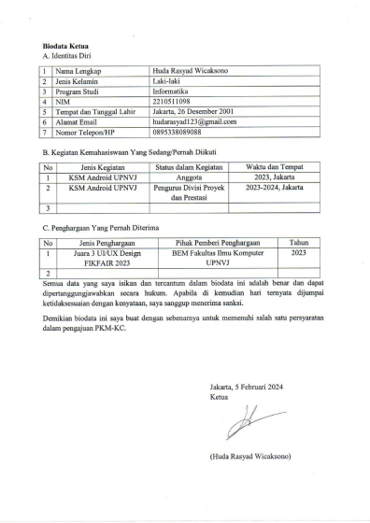

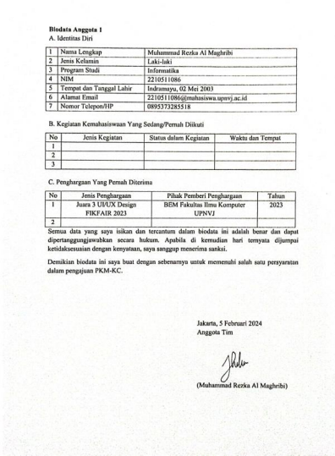

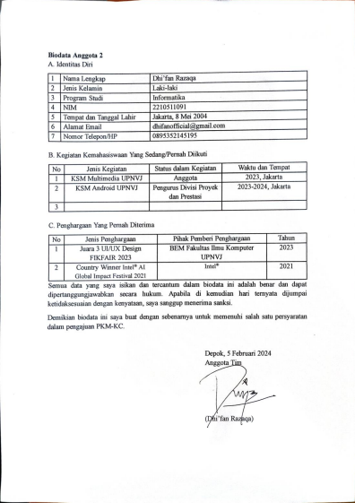

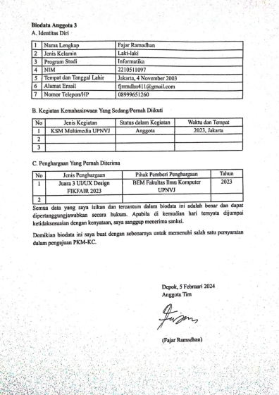

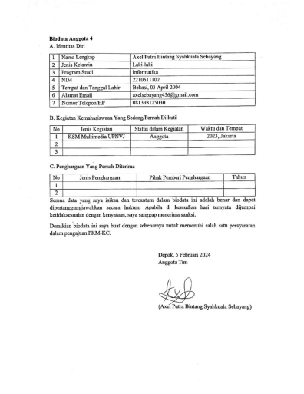

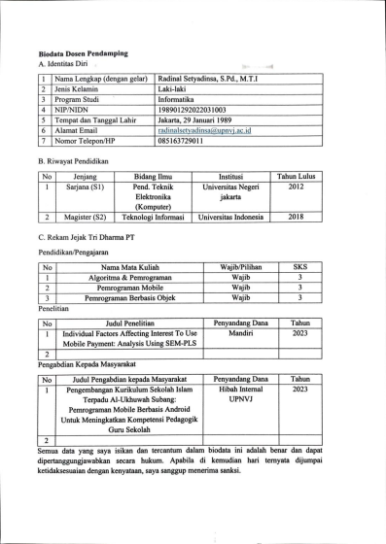

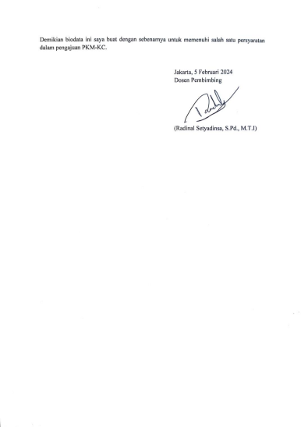

Lampiran 2. Justifikasi Anggaran Kegiatan
No | Jenis Pengeluaran |  | Volume |  | Harga Satuan (Rp) |  | Total (Rp)
1 | Belanja Bahan (maks. 60%)
 | Server cloud DigitalOcean Paperspace Air |  | 5 bulan |  | Rp785.000 |  | Rp3.925.000
 | Layanan GPT API 4 Turbo |  | 500 request/bulan (5 bulan) |  | Rp310.000 |  | Rp1.550.000
 | Pembelian kuota internet selama satu bulan |  | 5 bulan |  | Rp60.000 |  | Rp300.000
SUB TOTAL |  |  | Rp5.775.000
2 | Belanja Sewa (maks. 15%)
 | Sewa komputer  laboratorium UPNVJ untuk train model |  | 5 bulan |  | Rp160.000 |  | Rp800.000
 | Jasa pembuatan desain “Materi Dasar” |  | 1 kali  (10 Materi) |  | Rp600.000 |  | Rp600.000
SUB TOTAL |  |  | Rp1.400.000,00
3 | Perjalanan Lokal (maks. 30%)
 | Transportasi untuk  keperluan pelaksanaan uji coba |  | 3 kali |  | Rp300.000 |  | Rp900.000
 | Transportasi untuk  keperluan pelaksanaan riset |  | 3 kali |  | Rp100.000 |  | Rp300.000
SUB TOTAL |  |  | Rp1.200.000,00
4 | Lain-lain (maks. 15%)
 | Publikasi | 1 kali |  | Rp500.000 |  | Rp500.000
 | Promosi | 3000 tayangan  (Instagram) |  | Rp100.000 |  | Rp300.000
 | Membuka jurnal/artikel berbayar | 3 jurnal/artikel |  | Rp150.000 |  | Rp450.000
SUB TOTAL |  | Rp1.250.000,00
GRAND TOTAL |  | Rp9.625.000,00
GRAND TOTAL (Terbilang Sembilan Juta Enam Ratus Dua Puluh Lima Ribu Rupiah)

Lampiran 3. Susunan Tim Pengusul dan Pembagian Tugas
No | Nama/NIM | Program Studi | Bidang Ilmu | Alokasi Waktu (jam/minggu) | Uraian Tugas
1 | Huda  Rasyad  Wicaksono / 2210511098 | S1  Informatika | Ilmu  Komputer | 6 jam /  minggu | Melakukan  koordinasi sesama anggota,  menyampaikan informasi,  bertanggung  jawab dalam  pengembangan ide, dan  bertanggung  jawab dalam  merancang desain user interface  aplikasi.
2 | Muhammad Rezka Al Maghribi /  2210511086 | S1  Informatika | Ilmu  Komputer | 6 jam /  minggu | Melakukan  pengembangan ide serta  bertanggung  jawab dalam  penyusunan  laporan kemajuan dan laporan akhir.
3 | Dhi’fan  Razaqa /  2210511091 | S1  Informatika | Ilmu  Komputer | 6 jam /  minggu | Melakukan  pengembangan ide, bertanggung jawab dalam  merancang sistem perangkat lunak, dan bertanggung jawab dalam  pembuatan  perangkat lunak.
4 | Fajar  Ramadhan / 2210511097 | S1  Informatika | Ilmu  Komputer | 6 jam /  minggu | Melakukan  pengembangan ide, berkoordinasi dengan dosen  pendamping,  menyusun laporan PKM-KC, dan  bertanggung  jawab dalam  menganalisis  kebutuhan  aplikasi
5 | Axel Putra  Bintang  Syahkuala  Sebayang /  2210511102 | S1  Informatika | Ilmu  Komputer | 6 jam /  minggu | Melakukan  pengembangan ide, menyusun  laporan PKM-KC, dan bertanggung jawab dalam uji coba serta evaluasi prototipe perangkat lunak.

Lampiran 4. Surat Pernyataan Ketua Tim Pengusul
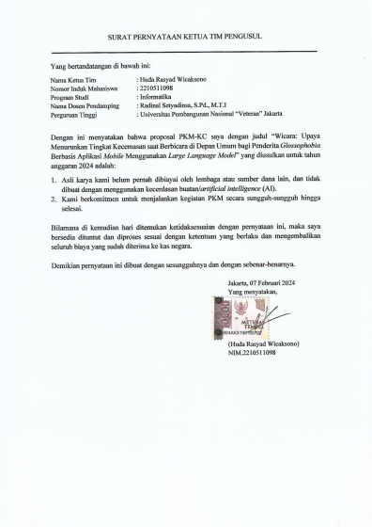

Lampiran 5. Gambaran Teknologi yang akan Dikembangkan
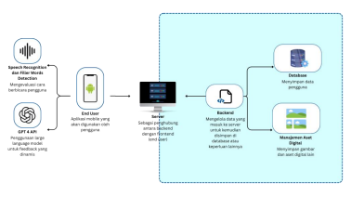Gambar 1 Desain Sistem Aplikasi Wicara
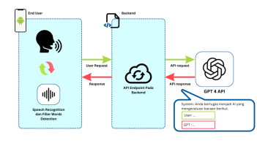
Gambar 2 Alur integrasi aplikasi Wicara dengan GPT 4 (LLM)

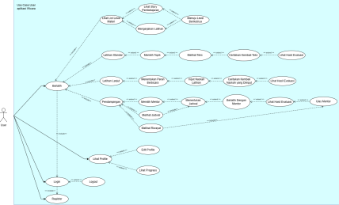Gambar 3 Use case aplikasi Wicara
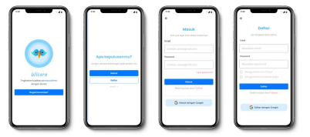Gambar 4 Onboarding

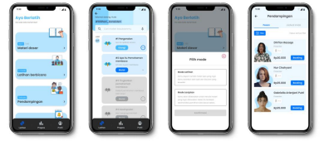Gambar 5 Home dan fitur-fiturnya
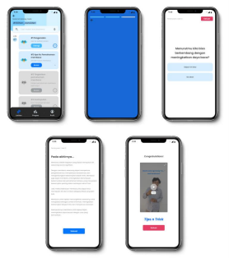
Gambar 6 Materi Dasar

